Oznanila  ČRNEČE – Sv. Jakob St., Sv. Andrej;  SV. KRIŽ in  LIBELIČE – Sv.Martin, PROSINEC  5. teden 2026 |  | 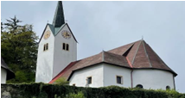  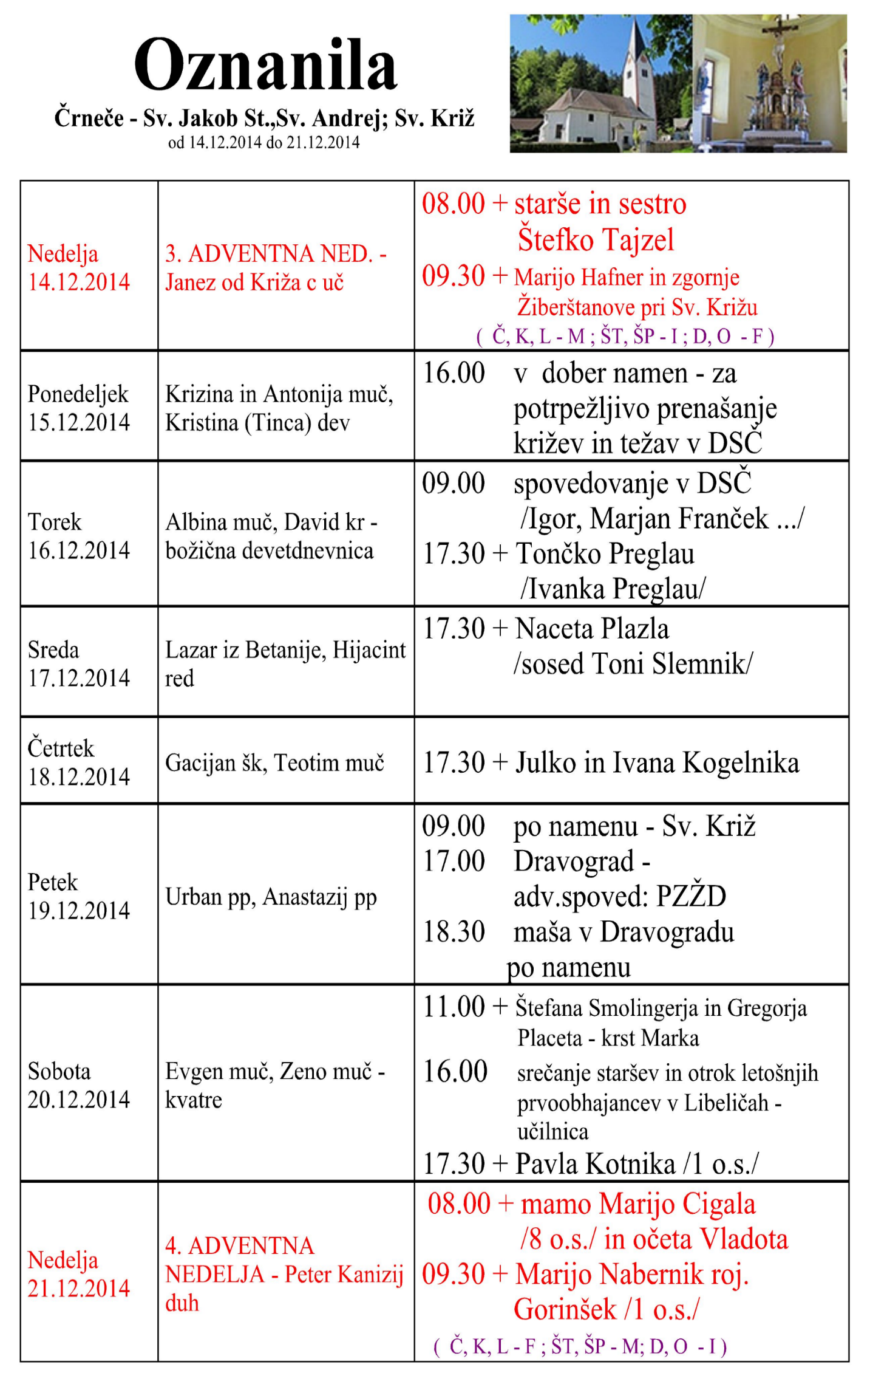
NEDELJA  25. januar | 3. nedela med letom  nedelja božje besede  Ananija, spokornik  Spreobrnenje apl . Pavla | 08:00 za + Nado Pačnik v Črnečah 11:00 za + Jožeta in ceniko Močnik in za vse  + Volbatove v Libeličah
PONEDELJEK  26. januar | Timotej in Tit, škofa | 11:00 Bukovje  18:00 po namenu v Črnečah
TOREK  27. januar | Angela Merici, devica,  ustanoviteljica uršulink | 18:00 po namenu v Črnečah
SREDA  28. januar | Tomaž Akvinski, c.uč. | 08:00 za + Elizabeto /3 o.s./ Lampreht  + starše Goljat in vse  + Zaberčnikove v Črnečah
ČETRTEK  29. januar | Kostancij, škof  Valerij, škof. | 18:00 za + starše Planteu v Črnečah
PETEK  30. januar | Martina, mučenka | 09:00 za zdravje in v dober namen pri Sv. Križu
SOBOTA 31. januar | Janez Bosko, duhovnik;  ustanovitelj salezijancev | 11:00 krst Matijasa Zajca pri Sv. Petru na K/G  18:00 v zahvalo /EF/ v Črnečah
NEDELJA  1. februar | 4. nedela med letom  Brigita Irska, opatinja | 08:00 za + stare starše Lampret in sorodn. v Črnečah 11:00 za + Alojza in Marijo Perovnik in  za vse pri hiši pomrle v Libeličah

Velika razlika je med svetlobo in temo. Če se hočemo premikati v temi, potrebujemo svetlobo mesca in zvezd, ali pa umetno svetlobo v podobi svetilke ali sveče, da najdemo pot in ne zgrešimo.
Nekaj podobnega je v duhovnem svetu. Kdor ne vidi poti in cilja pred seboj, živi v temi. Ta potrebuje luč, da bi videl duhovni svet in se po njem orientiral.
Poznamo pa tudi slepila, ki nas lahko vodijo v pogubo. Jezus iz Nazareta je prava luč, ki je prišla na svet. On nam daje tudi danes po svoji besedi smernice in nam kaže pot k večnemu cilju. Vprašajmo se , ali sledimo njegovim besedam in njegovim smernicam.
Odgovarja: Franc Kraner, žpk – sodelavec, tel.: 051685734, e-mail: franc.kraner@rkc.si.
Naročniki mašnih namenov se strinjajo z objavo v tiskanih oznanilih in oznanilih na spletu ter oglasni deski

